Pressemitteilung 01.03.2016

LDB Gruppe klettert auf Rang 7 beim Top-Ten-Ranking der deutschen Markforschungsinstitute
Laut aktuellem Umsatzranking des Branchendienstes »Context« für die Fachzeitschrift Research & Results, kletterte die LDB Gruppe um einen Platz auf Rang sieben der Top Ten der deutschen Marktforschungs-unternehmen. Zum dritten Mal in Folge konnte die LDB Gruppe somit ihre Position im Ranking verbessern.
Die in Deutschland ansässigen Marktforschungsinstitute und die deutschen Niederlassungen internationaler Marktforschungs-Konzerne haben 2015 gemeinsam einen Umsatz von etwa 2,51 Milliarden Euro erzielt. Erstmals seit 2012 konnte damit der Umsatz in der Branche gesteigert werden. Der Umbau vieler Institute hin zu datengestützten Beratungsunternehmen scheint sich auszuzahlen. Mit einem Umsatzzuwachs von 5 % auf 25,1 Mio im Jahr 2015 konnte die LDB Gruppe ihre positive Geschäftsentwicklung fortsetzen.
»Seit 2007 sind wir stetig gesund gewachsen«, sagt Karsten Noss, Geschäftsführer der LDB Gruppe, mehr als zufrieden mit der Entwicklung des Unternehmens. Jan Löffler, Geschäftsführer der LDB Gruppe, sieht vor allem im Ausbau der zielgruppenspezifischen Angebote im Marktforschungssektor den Hauptgrund für den Wachstum: »Die aktuellen Umsatzzahlen zeigen deutlich, dass unsere kundenzentrierte Unternehmens-strategie richtig ist. Die Marktforschung bleibt eine unserer zentralen Kernkompetenzen, die wir weiter ausbauen und stärken wollen.« Seit 2012 ist die LDB Gruppe unter den Top Ten der deutschen Marktforschungsunternehmen gelistet und konnte ihren Umsatz kontinuierlich steigern.
Die Erhebung zu den Top 50 unter den deutschen Marktforschungsinstituten basiert auf Selbstauskünften der deutschen Marktforschungsinstitute und den deutschen Niederlassungen international tätiger Unternehmen und wird seit 2015 vom Fachmagazin »Research & Results« veröffentlicht. Insgesamt gingen für das Ranking Zahlen von 117 Instituten ein. Einige Unternehmen sind neu vertreten – andere haben diesmal nicht mehr teilgenommen. Daher wurde für die Berechnung der prozentualen Umsatzveränderung nur diejenigen Institute berücksichtigt, die sowohl 2014 als auch 2015 in der Umsatzliste vertreten waren.
Quelle: www.research-results.de
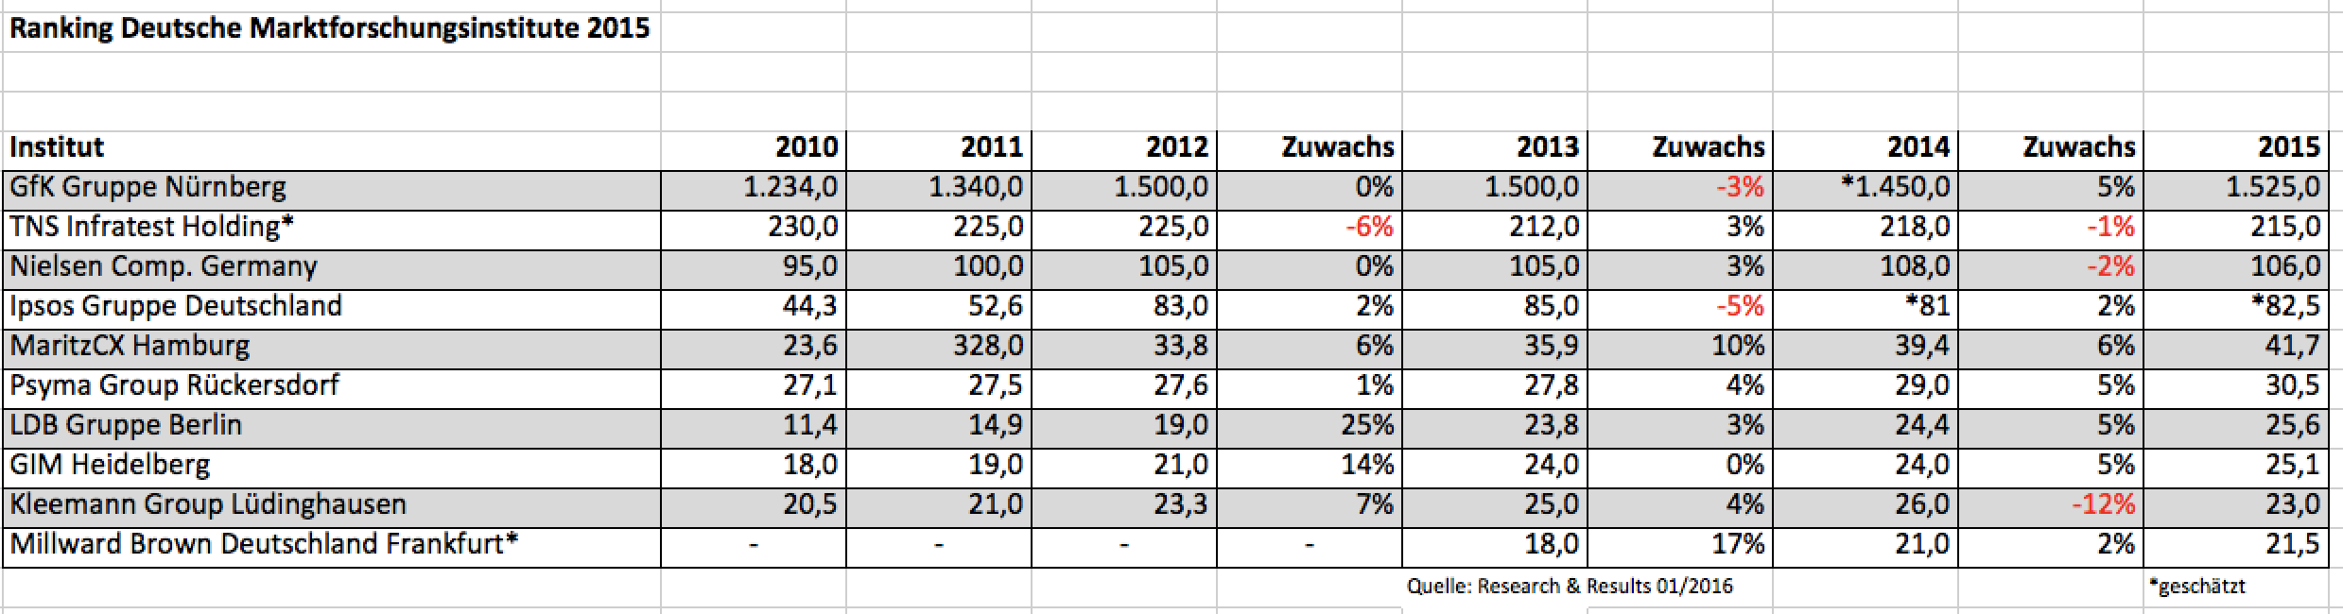
Für weitere Informationen:
LDB Löffler GmbH
Goslarer Platz 8-9
10589 Berlin
Telefon: 030 390 45 – 0
Telefax: 030 390 45 65
E-Mail: marketing@ldb.de

